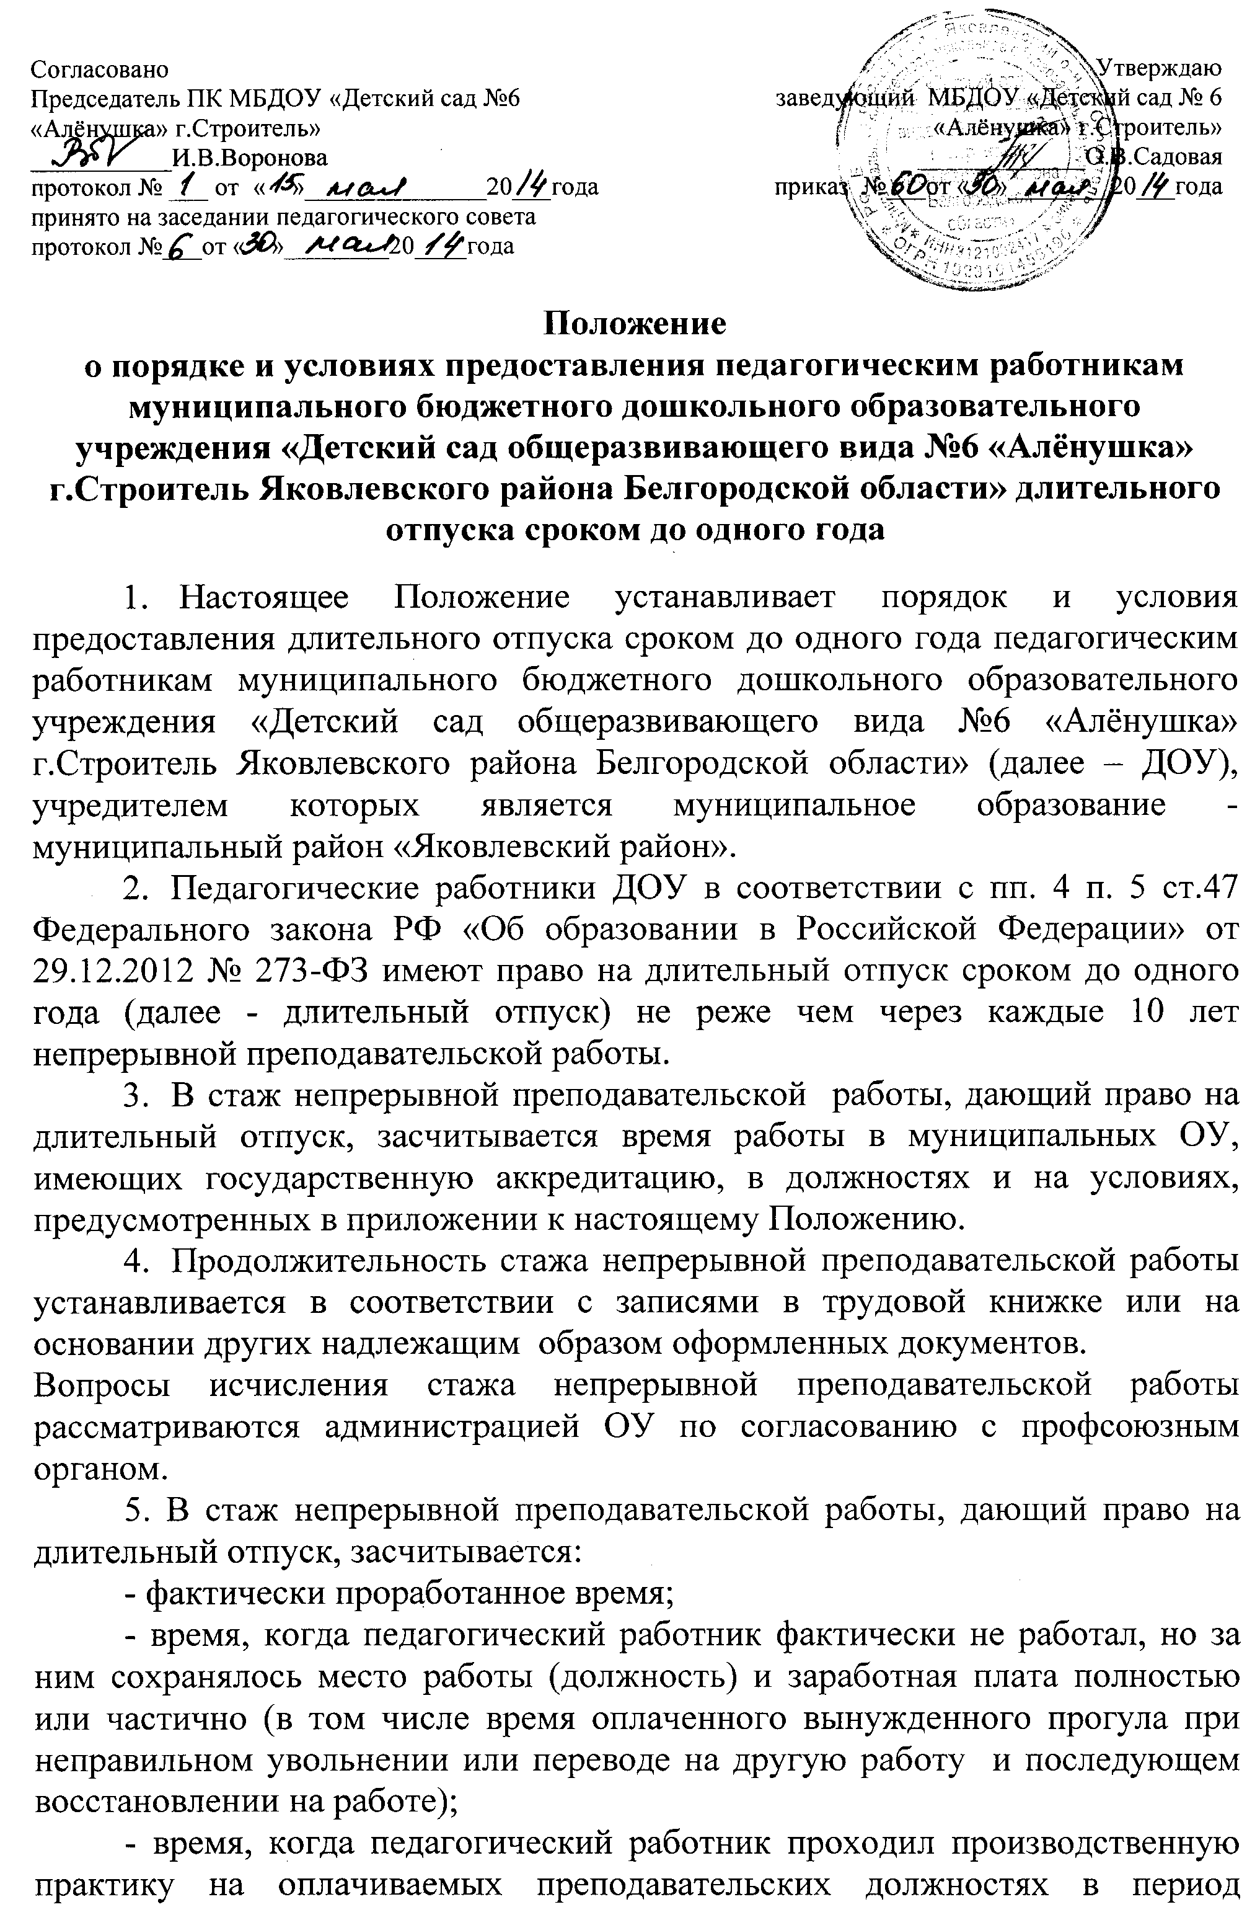

обучения в ОУ среднего и высшего профессионального образования, аспирантуре и докторантуре;
- время, когда педагогический работник фактически не работал, но за ним сохранялось место работы (должность) и он получал пособие по государственному социальному страхованию за исключением времени, когда педагогический работник находился в частично оплачиваемом отпуске и получал пособие по уходу за ребенком до достижения им возраста полутора лет.
6. Стаж непрерывной преподавательской работы не прерывается в следующих случаях:
- при переходе работника в установленном порядке из одного ОУ в другое, если перерыв в работе не превысил одного месяца;
- при поступлении на преподавательскую работу после увольнения с преподавательской работы по истечении срока трудового договора (контракта) лиц, работавших в районах Крайнего Севера и приравненных к ним местностях, если перерыв в работе не превысил двух месяцев;
- при поступлении на преподавательскую работу после увольнения из органов управления образованием в связи с реорганизацией или ликвидацией этих органов, сокращением штата, если перерыв в работе не превысили трех месяцев, при условии, что работа в органах управления образованием предшествовала преподавательская работа;
- при поступлении на преподавательскую работу после увольнения с военной службы или приравненной к ней службе, если служба непосредственно предшествовала преподавательская работа, а перерыв между днем увольнения с военной службы или приравненной к ней службе и поступлением на работу не превысил трех месяцев;
- при поступлении на преподавательскую работу после увольнения в связи с ликвидацией ОУ, сокращением штата педагогических работников или его численности, если перерыв в работе не превысил трех месяцев;
- при поступлении на преподавательскую работу после увольнения с преподавательской работы по собственному желанию в связи с переводом мужа (жены) на работу в другую местность независимо от перерыва в работе;
- при поступлении на преподавательскую работу по окончании высшего или среднего педагогического учебного заведения, если учеба в учебном заведении непосредственно предшествовала преподавательская работа, а перерыв между днем окончания учебного заведения и днем поступления на работу не превысил трех месяцев;
- при поступлении на преподавательскую работу после освобождения от работы по специальности в российских ОУ за рубежом, если перерыв в работе не превысил двух месяцев;
- при поступлении на преподавательскую работу после увольнения с преподавательской работы в связи с установлением инвалидности, если перерыв в работе не превысил трех месяцев (трехмесячный период в этих случаях исчисляется со дня восстановления трудоспособности);
- при поступлении на преподавательскую работу после увольнения с преподавательской работы вследствие обнаружившегося несоответствия работника занимаемой должности или выполняемой работе по состоянию здоровья (согласно медицинскому заключению), препятствующему продолжению данной работы, если перерыв в работе не превысил трех месяцев;
- при поступлении на преподавательскую работу после увольнения по собственному желанию в связи с уходом на пенсию.
При переходе с одной преподавательской работы на другую в связи с изменением места жительства, перерыв в работе удлиняется на время, необходимое для переезда.
7. Длительный отпуск может предоставляться педагогическому работнику в любое время при условии, что это отрицательно не отразится на деятельности ОУ.
8. Очередность и время предоставления длительного отпуска, продолжительность, присоединение к ежегодному оплачиваемому отпуску, возможность оплаты длительного отпуска за счет внебюджетных средств и другие вопросы, не предусмотренные настоящим Положением, определяются уставом ОУ.
9. Длительный отпуск предоставляется педагогическому работнику по его заявлению и оформляется приказом ОУ.
Длительный отпуск директору ОУ, заведующему ОУ оформляется приказом отдела образования администрации МО «Родниковский муниципальный район».
10. За педагогическим работником, находящимся в длительном отпуске, в установленном порядке сохраняется место работы (должность).
За педагогическим работником, находящимся в длительном отпуске, в установленном порядке сохраняется педагогическая нагрузка при условии, что за это время не уменьшилось количество часов по учебным планам и программам или количество учебных групп (классов).
11. Во время длительного отпуска не допускается перевод педагогического работника на другую работу, а также увольнение его по инициативе администрации, за исключением полной ликвидации ОУ.
12. Педагогическому работнику, заболевшему в период пребывания в длительном отпуске, длительный отпуск подлежит продлению на число дней нетрудоспособности, удостоверенных больничным листком, или по согласованию с администрацией ОУ переносится на другой срок.
Длительный отпуск не продлевается и не переносится, если педагогический работник в указанный период времени ухаживал за заболевшим членом семьи.
Перечень должностей, работа в которых засчитывается в стаж непрерывной преподавательской работы:
1. Перечень должностей, работа в которых засчитывается в стаж непрерывной преподавательской работы независимо от объема преподавательской работы:
- учитель;
- учитель-дефектолог;
- учитель-логопед;
- преподаватель-организатор (основ безопасности жизнедеятельности, допризывной подготовки);
- педагог дополнительного образования;
- руководитель физического воспитания;
- старший тренер-преподаватель;
- тренер-преподаватель;
- музыкальный руководитель;
- воспитатель;
2. Перечень должностей, работа в которых засчитывается в стаж непрерывной преподавательской работы при определенных условиях:
- директор ОУ, заведующий ОУ;
- заместитель директора ОУ, заместитель заведующего ОУ, деятельность которых связана с образовательным процессом;
- методист;
- социальный педагог;
- педагог-психолог;
- педагог-организатор;
- старший вожатый;
- инструктор по физической культуре.
Время работы на должностях, указанных в п.2 настоящего перечня, насчитывается в стаж непрерывной преподавательской работы при условии выполнения педагогическим работником в каждом учебном году на должностях, перечисленных в п.1 настоящего перечня, преподавательской работы (как с занятием, так и без занятия штатной должности) в следующем объеме:
- не менее 6 часов в неделю в общеобразовательных и других образовательных учреждениях.
- заместитель директора ОУ, заместитель заведующего ОУ, деятельность которых связана с образовательным процессом;
- методист;
- социальный педагог;
- педагог-психолог;
- педагог-организатор;
- старший вожатый;
- инструктор по физической культуре.
Время работы на должностях, указанных в п.2 настоящего перечня, насчитывается в стаж непрерывной преподавательской работы при условии выполнения педагогическим работником в каждом учебном году на должностях, перечисленных в п.1 настоящего перечня, преподавательской работы (как с занятием, так и без занятия штатной должности) в следующем объеме:
- не менее 6 часов в неделю в общеобразовательных и других образовательных учреждениях.

